中国語
福冈县
2020年5月14日

因解除紧急事态宣言而向广大县民发出的呼吁

〇 政府于4月7日发布紧急事态宣言后，为了防止疫情扩大，同时实现医疗服务体制的确保，向广大县民发出了避免外出及停业的呼吁。在此期间，为广大居民造成了诸多不便，但由于广大县民、事业者的理解及配合，我们的期望与行动终于获得了丰硕的成果。
此外，对于奋战于最前线的广大医务人员及为确保社会运行而奋战于第一线的其他行业广大工作人员，再次表示由衷的敬意与感谢。

○ 目前，紧急事态宣言已获得解除，但这并不意味着事态的终结，而是促使我们面对新型冠状病毒，提升社会经济活动水平，恢复正常生活的新起点。

○ 北海道及其他国家发生了第2波疫情冲击的先例，这要求每一位县民的意识及行动水准更加提升，需要我们保持警惕，继续开展保护自身、家人、周围的人及社会安全的行动。

○ 有鉴于此，虽然前一阶段关于避免外出及停业的呼吁自5月15日起逐渐放缓，但政府再次提出请求，希望广大县民、事业者继续采取以下措施。

（１）避免外出
○保持“减少80%与他人的接触”这一意识，避免非紧急情况的外出。
尤其是应避免前往曾发生过聚集性传染的设施、存在“三密”特征的场所

○对于属于紧急事态措施对象的都道府县等区域，应避免非紧急情况的跨县返乡及旅行等活动

（２）开展新生活方式的实践
防止感染的三要素分别为①确保身体距离、②佩戴口罩、③洗手，为预防疫情扩大，应开展包括上述三要素的“新生活方式”的实践
※“新生活方式”是指规避“三密”；勤洗手、消毒、佩戴口罩、注意咳嗽礼仪；确保人与人的距离；以少人数在空闲的时间外出；多人就餐时并排落座，避免面对面，更加注意采取降低飞沫传染及接触传染对策、避免近距离交谈的生活方式。
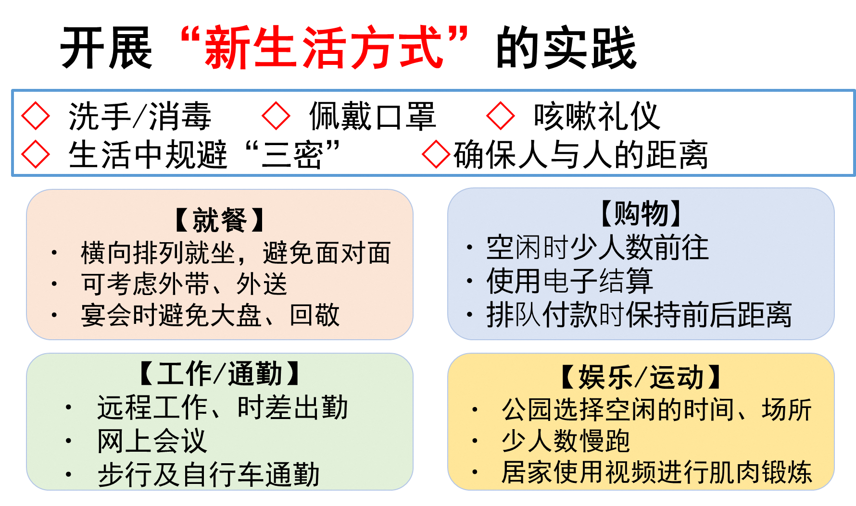
中国語

（３）各种活动的举办
在举办各种活动时，应采取适当的防止感染对策。
在举办全国性、大规模活动时，如风险的防控对策不完善，主办方应采取中止或延期等谨慎措施
※ 合理的防止感染对策
实施入场者限制及引导、设置手指消毒用品、敦促佩戴口罩、室内通风等举措

（４） 设施的停业等
(1) 对于日本国内曾发生过聚集性传染的设施，呼吁在5月15日至31日期间实施停业
※ 日本国内曾发生过聚集性传染的设施
陪酒夜店、夜总会等等存在陪酒服务的饮食店、酒吧、卡拉OK包间、乐队演出酒吧、健身房、
运动教室

(2) 关于上述以外饮食店等设施，如进行营业，应切实采取“设置四周存在空间的座席”、“客人交替时的合理消毒及清扫”等不同类型设施规定的合理防止感染对策
※ 解除针对饮食店的营业时间短缩请求
※ 解除博物馆、美术馆、图书馆的停业请求
※ 关于县立学校，完成准备的学校自5月18日起依次开始分散上学，并于5月25日起依次全面开课。

（５）职场出勤等
应采取居家工作（远程工作）、轮班勤务、时差出勤、自行车通勤等措施，降低人与人的接触

（６）向医疗机构的咨询
○如符合以下任意一项内容，应向“归国者及接触者咨询中心”进行咨询
・出现胸闷（呼吸困难）、强烈乏力（倦怠感）、高烧等任意一种严重症状时
・易出现重症化的人士如出现发热、咳嗽等较轻微感冒症状时，以及孕妇
・上述以外人士，发热及咳嗽等较轻感冒症状持续不退时（症状持续时间达到4天时，请务必进行咨询）
中国語

○如出现发热及咳嗽等感冒症状，应避免直接就诊，须提前致电咨询保健所及常时专诊医疗机构

【疫情再次扩大时的应对举措】
“紧急事态宣言”虽已获得解除，但预计今后感染病例将会继续出现。为应对这种情况，需要维持能够根据患者症状提供合理医疗服务的医疗体制。
为此，政府将对疫情状况进行切实监控，同时已决定制定以下可供医疗相关者实现共享的客观性指标，以便确保在迎接新一轮疫情扩大之际能够迅速对需要住院治疗，尤其是重症患者采取应对举措。

根据该指标，经过综合判断，确定在医疗服务体制可能发生紧迫情况时，对医疗机构发出病床准备等医疗服务体制的完善请求。同时，为了防止疫情出现扩大，政府将关于呼吁县民避免外出及呼吁事业者停业等措施开展研究。

【启动医疗服务体制确保准备的指标】
根据以下①至④项指标，进行综合判断
- 日均感染病例连续3天出现8人以上（3天移动平均）的增加趋势
- 最近3天的感染途径不明病例比率均为50%以上
- 病床使用率为50%以上
- 重症病床使用率为50%以上

我们必须做好精神准备，与新型冠状病毒进行长期斗争。能否取得这场斗争的胜利，取决于广大县民、事业者的意识与行动。
每个人的行动将关系到是否会使迄今为止的努力功亏一篑，使局势发生后退。恳请广大县民给予理解和支持，继续切实开展我们一直呼吁的措施。谢谢。

